KLASA VI a

04.05.2020 i 05.05.2020
Temat: Upraszczanie wyrażeń algebraicznych.

Dla przypomnienia
https://szaloneliczby.pl/wyrazenia-algebraiczne/
Pomocny link w lekcji
https://szaloneliczby.pl/redukcja-wyrazow-podobnych/

Przeanalizuj przykład str. 188, w zeszycie narysuj rys. trójkątów i zapisz komentarz obok)
Zapisz I przykład i komentarz nad przykładem str. 188
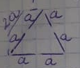
3 · 2a = 6a
Obw = 6a

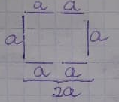
2 · 2a + 2 · a = 4a + 2a = 6a
Obw = 6a

2 · 2x = 4x

5 · $\frac{4}{5}x=\frac{20}{5}x=4x$
W zeszycie zapisz II przykład z komentarzem str. 189

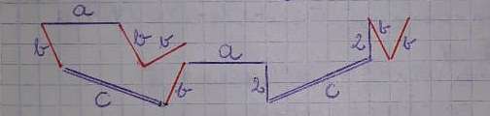
Dł. łamanej = b + b + a + b + c + b + a + 2 + c + 2 + b + b
Dł. łamanej = 6b+ 2a + 2c + 4

W zeszycie zapisz z podręcznika str. 189
Wyrażenia składają się z liczb oraz wyrażeń w których występują te same litery….

6x + 4x – 5x = 10x – 5x = 5x
2z + z – 4z = 3z – 4z = -1z
3b + 2b – 5b = 5b – 5b = 0
$$-\frac{1}{8}x+x=\frac{7}{8}x$$

$$\frac{x}{2}=\frac{1}{2}x$$
$$\frac{a}{3}=\frac{1}{3}a$$

$$\frac{y}{2}+\frac{y}{5}=\frac{5y}{10}⊢\frac{2y}{10}=\frac{7y}{10}=\frac{7}{10}y$$

-12x – 10x – 18x – 15x + 15x + 18x + 10x + 12x = 0

Zadanie domowe
Ćwiczenia str. 93
Podręcznik str. 190, zad. 1, 2, 3,
Nie przesyłacie tych zadań do mnie!!!!

06.05.2020 i 08.05.2020
Temat: Cd. upraszczanie wyrażeń algebraicznych.

Zad. 4, str. 190
g) 2,5y + y – 0,2y = 3,5y – 0,2y = 3,3y
h) 3y - $1\frac{1}{3}y$ + y = $1\frac{2}{3}y+y= 1\frac{2}{3}y$
i) $\frac{3}{4}$x – 1,5x – 2x = 0,75x – 1,5x – 2x = -0,75x – 2x = -2,75x

Zad. 5, str. 191
c) $\frac{1}{3}⋅6x=2x$
h) $\frac{3}{4}x :2=\frac{3}{4}x⋅\frac{1}{2}=\frac{3}{8}x$
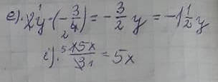

Zad.7 str. 191
- Obw_{t} = 3 · 2y = 6y
- Obw_{p} = 2 · 2x + 2 · 3x = 4x + 6x = 10x
- Obw_{r} = $\frac{x⋅6}{2}=\frac{6x}{2}=3x$

Zad.8, str. 191
f) 66 – 55x + 27x – 18 = 66 – 18 – 28x = 48 – 28x = -28x + 48

Zad. 9
c)0,6x – 0,6 – x – 2,5x = -0,4x– 2,5x– 0,6 = -2,9x – 0,6

Zad. 10, str. 191
b) -7x + 6 + 3x – 2 + x – 3 = -3x + 1
dla x = - $\frac{2}{3}$
$$-3⋅\left(-\frac{2}{3}\right)+1=+2+1=3$$

Zad. 11, str. 191

I l n
II l n + 1 n + n + 1 + n + 2 = 3n + 3
III l n + 2

Zadanie domowe
Podręcznik str. 190, zad. 3, 4,
str. 191, zad. 5, 8, 9, 10a, 11b,

Ćwiczenia str. 94 – proszę przesłać do mnie mailem. TYLKO TO!!!! Do 08.05.2020
Bardzo proszę o sprawdzenie jakości zdjęć z zadaniami wysyłanych do mnie.

